Отчет социального педагога СП «Начальная школа»
МБОУ «Хову-Аксынская СОШ»
за 1 полугодие 2021-2022 учебного года.
В исполнении Федеральных законов № 120-ФЗ, № 124-ФЗ, Федерального закона «Об образовании», приказа МО и ПО РТ о проведении операции «Всеобуч» и на основании приказа МУ УО Чеди-Хольского кожууна в целях организованного начала 2021-2022учебного года и с целью выявления неорганизованных детей, а также безнадзорных, беспризорных детей по школе издан приказ № 98/б от 11.08.2021 года «О проведении операции «Всеобуч 2021». По результатам операции «Всеобуч» неорганизованных детей не выявлено. Количество детей в МБОУ «Хову-Аксынская СОШ» 559.
В начале учебного года социальным педагогом была проведена общая диагностика контингента учащихся, условий их жизнедеятельности, формирование проблемного поля на основе данных диагностики был составлен социальный паспорт школы на 2021-2022 учебный год:
Краткая характеристика:

Всего учащихся/ класс комплекты | Количество многодетных семей |  | Дети-полусироты |  | Дети из опекаемых семей: | в.т.ч. дети сироты |  | в.т.ч., дети, отавшиеся без попечения родителей |  | Полные семьи |  | неполные семьи/детей | Дети инвалиды | Количество семей с детьми инвалидами | Дети проживающие с отчимами
383\18 | 179 |  | 18 |  | 5 | 3 |  | 2 |  | 3226 |  | 86 | 4 | 4 | 20
Количество семей с отчимами | Количество малообеспеченных семей |  | Дети из малообесп. семей |  | Количество крайне-бедных семей | дети из крайне-бедных семей |  | кол-во матерей одиночек |  | дети матерей одиночек |  | дети из неблагополучных семей | кол-во неблагополучных семей | дети из СОП
20 | 159 |  | 159 |  | 13 | 13 |  | 62 |  | 62 |  | 8 | 8
Дети обучающиеся на дому | Дети на учете КДН | Дети на учете ВШК |  | Дети из группы риска |  |  | дети безнадзорных |  | Дети беспризорные
3 | 6 | 5 |  | 30 |  |  | 0 |  | 0

С целью предупреждения пропусков учащихся по неуважительным причинам и профилактики бродяжничества каждый день проводится проверка посещаемости учащихся по операции «Всеобуч». По данным проверки классными руководителями посещаются квартиры учащихся, которые пропустили уроки. Учащихся, систематически пропускающих уроков нет.
По горячему питанию:
На основании Постановления Правительства Республики Тыва № 114 от 11 марта 2021 года «Об установлении мер социальной поддержки по предоставлению бесплатного питания отдельныммм категориям учащихся государственных образовательных организаций РТ и муниципальных ОО» и на основании приказа СП «Начальная школа» МБОУ «Хову-Аксынская СОШ» № 110 от 01.09.2021 года «Об организации Горячего питания обучающихся с 1 по 4 классы в 2021 – 2022 учебном году» Организована горячее питание, дети кушают между переменами с 1 по 4 –уроков.
Также прошли медицинскую диспансеризацию дети из опекаемых и приемных семей. Все дети 100% прошли диспансеризацию.
Согласно годового плана социального педагога школы и с целью профилактики краж в СП «Начальная школа» МБОУ «Хову-Аксынская СОШ» с 18 по 20 октября 2021 года проводилась акция «Осторожно, карманник!». По данной акции в школе проведены следующие мероприятия:
- Классными руководителями проведены разъяснительные работы по профилактике краж с 1 по 4 классы.
- Заместителем директора по БППВ Ондар О.М., ИПДН ПП №12 с. Хову-Аксы МО МВД России «Тандынский» майором полиции Монгуш А.А. и социальным педагогаи школы проведены классные часы в 3, 4 классах «Осторожно, карманник!».
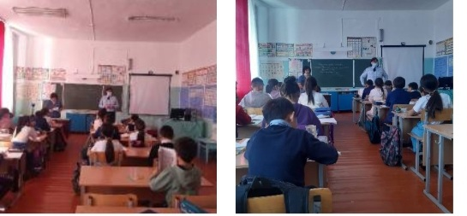

Проведена акция по выявлению семей учащихся с признаками семейного насилия, жестокого обращения и оказания помощи.
Согласно годового плана социального педагога школы в целях профилактики жестокого обращения со стороны взрослых, семейного неблагополучия по плану были проведены следующие мероприятия:
- Медицинским работником школы Душкун-оол С.Ш., социальным педагогом и классными руководителями был проведен визуальный осмотр учащихся на повреждения кожи. В результате осмотра учащихся признаков насилия со стороны взрослых не выявлено.
- Классными руководителями в родительских чатах дистанционно проведены разъяснительные работы с родителями по недопущению насилия и жестокого обращения в семье.
Охват: 324 родителей.
В рамках акции по школе проведены следующие мероприятия:
- Для учащегося 3б класса Сундуй Нарын была приобретена зимняя обувь сотрудниками 19 ПСЧ по охране Чеди-Хольского района.
- Ежедневный мониторинг детей из малообеспеченных и неблагополучных семей на предмет соответствия одежды зимнего сезона.
В целях организованного проведения осенних каникул обучающихся СП «Начальная школа» МБОУ «Хову-Аксынская СОШ», профилактики безнадзорности и предотвращения правонарушений среди несовершеннолетних в каникулярное время с 23 октября по 07 ноября 2021 года социальным педагогом и классными руководителями посещены состоящие на профилактических учетах 7 семей.
31 декабря 2021 года в СП «Начальная школа» всем учащимся были переданы новогодние сладкие подарки.
Также за первое полугодие были проведены следующие мероприятия:
- ежедневно с сентября месяца с привлечением родителей проводились родительские патрули рейды с 07.30ч. по 08.30ч , 12.30ч по 13.30ч. всего за отчетный период выходов было 154.
- всего составлено 25 целевых актов посещения домов.
- Перед новогодними каникулами проведены инструктажи с подучетными учащимися о безопасном проведении зимних каникул.

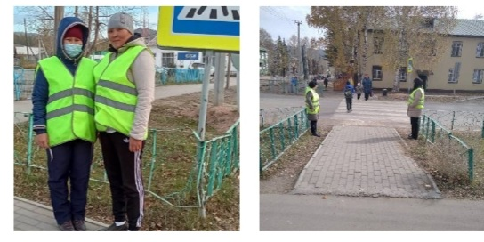

С начала учебного года в нашей школе были проведены следующие мероприятия профилактического характера. Учащиеся из семей, состоящих на профилактических учетах принимали активное участие:
- «Осенний легкоатлетический кросс» проводили учителя физической культуры Дандаа С.Р., Кадыр-оол А.О., педагог-организатор Хертек А.А..
Принимали активное участие: Дажы Айдын, Кара-Сал Саян., Долаан Хенче-Кара,
Маргыы Айслан – 2 место среди мальчиков 2 классов.
Сагаачы Олчана – 1 место среди девочек 1 классов

- Классные часы «Телефон доверия» для учащихся с 1 по 4 классы проведено педагогом-психологом Ооржак Айданой Данзыевной (были вовлечены все дети)

- Инспектором ПДН Монгуш А.А. проведена беседа в рамках акции «Карманник» для 3 и 4 классов. (Шожукпан Буян-Бадыргы, Кара-Сал Саян, Долаан Анай-Кара, Сундуй Нарын, Дажы Айдын)

- Заместителем директор по ПП и БП МБОУ Хову-Аксынская СОШ Ондар О.М. был проведен урок по дорожной безопасности для 1 б класса «Твой ход, пешеход!» (Долаан Хенче-Кара), также урок игра для 3г, 4б класса «Твои права» (Шожукпан Буян-Бадыргы).

- Принимали активное участие в школьных конкурсах рисунков, видеопоздравлений «День учителя» (Маргыы Айслан, Кара-Сал Саян, Дажы Айдын участвовали в коллективном конкурсе «Стенгазет»), а Сундуй Нарын занял 3 место в конкурсе рисунков. «День отцов» (участвовали конкурсе рисунков Сагаачы Олчана, Шожукпан Айлаш, Долаан Хенче-Кара), «Тыва дылым!», «День Матери» (Видеопоздравление Кара-Сал Саян, Сундуй Нарын, Тонких Чылгычы), новогодний утренник «Баба Яга и Дед Мороз» (все принимали активное участие; разучивали стихи, песни, играли в игры).

Также все дети вовлечены во внеурочную деятельность:
- Занимательная математика
- Русский язык развитие речи.
- Родной язык культура речи.
- Разговоры о здоровом питании.
- Шахматы.
Посещают секцию «Хуреш»: Кара-Сал Саян, Сундуй Нарын, Дажы Айдын.

Исполнитель: Чамыян С.Ю.

